拍摄点布置示意图

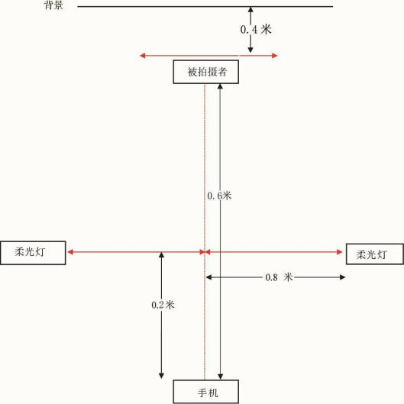

注意事项：
1.背景应为单色系，白色、蓝色为佳（不得用绿色、红色）。
2.拍摄点布置应避免单侧靠窗，防止单侧光线过强造成脸部一边亮一边暗。
3.避开头顶有灯光位置，防止头发反光。

